**LAPORAN HASIL KEGIATAN KULIAH KERJA NYATA (KKN) ANGKATAN IV 2025**

**Kelompok** **13**

**Desa/Kelurahan : Taba Pasmah Kecamatan : Talang Empat Kabupaten : Bengkulu Tengah**



**Disusun Untuk Melengkapi Pelaporan Kegiatan Kuliah Kerja Nyata Angkatan IV Tahun 2025**

**LEMBAGA PENELITIAN DAN PENGABDIAN MASYARAKAT UNIVERSITAS ISLAM NEGERI FATMAWATI SUKARNO BENGKULU TAHUN AJARAN 2025**

## DATA ANGGOTA KELOMPOK

1. Nama Mahasiswa : Muhammad Dzaki Dimas Putra Fakultas : Tarbiyah dan Tadris
2. Nama Mahasiswa : Festi Tri Melani Fakultas : Tarbiyah dan Tadris
3. Nama Mahasiswa : Aprilia Sartika

Fakultas : Tarbiyah dan Tadris

1. Nama Mahasiswa : Alya Yunita

Fakultas : Ekonomi dan Bisnis Islam

1. Nama Mahasiswa : Novan Tri Agustino

Fakultas : Ekonomi dan Bisnis Islam

1. Nama Mahasiswa : Wisma Niha

Fakultas : Ekonomi dan Bisnis Islam

1. Nama Mahasiswa : Ananda Talia Salsabila Fakultas : Tarbiyah dan Tadris
2. Nama Mahasiswa : Elsi Agustina

Fakultas : Tarbiyah dan Tadris

1. Nama Mahasiswa : Siti Nurjanah Fakultas : Syariah
2. Nama Mahasiswa : Khusnul Khotima Fakultas : Tarbiyah dan Tadris
3. Nama Mahasiswa : Zahratullatifa Fakultas : Syariah

## HALAMAN PENGESAHAN

BISMILLAHIRRAHMANIRRAHIM

Setelah diadakan pengarahan, bimbingan, koreksi dan perbaikan seperlunya dari Dosen Pembimbing Lapangan KKN Tahun Akademik 2025 UIN Fatmawati Sukarno Bengkulu :

1. Kelompok 13
2. Lokasi : Desa Taba Pasmah
3. Kecamatan : Talang Empat
4. Kabupaten : Bengkulu Tengah

Maka dipandang sudah memenuhi syarat untuk diajukan sebagai Rencana Program Kerja KKN UIN Fatmawati Sukarno Bengkulu dari kelompok tersebut di atas. Demikian pengesahan ini kami berikan, semoga dapat dipergunakan sebagaimana mestinya.

Bengkulu, 1 Maret 2025 Dosen Pembimbing Lapangan,

Dr. Panca Oktoberi,M.Pd.I NIP. 198510052023211035

## KATA PENGANTAR

*Assalamualaikum Wr. Wb.*

Segala puji bagi Allah SWT. yang telah memberikan segala nikmat dan karunia-Nya. Sehingga kami mampu menjalankan dan melawati segala kegiatan yang bertujuan untuk mencari ridho-Nya. Kekuatan dan kenikmatan yang senantiasa membuat kami mampu bertahan dalam menjalankan Kuliah Kerja Nyata (KKN) angkatan 1V yang dilaksanakan di Desa Taba Pasmah Kec.Talang Empat Kab. Bengkulu Tengah. Shalawat serta salam tak lupa kami haturkan kepada Junjungan kita Nabi Muhammad SAW, yang selalu menjadi panutan dan suri tauladan bagi umat manusia sepanjang masa. Laporan Akhir ini tidak akan tersusun tanpa adanya kerjasama dari berbagai pihak. Untuk itu, dengan segala kerendahan hati penulis mengucapkan terima kasih kepada:

1. Bapak Dr. KH. Zulkarnain Dali, M.Pd selaku Rektor Universitas Islam Negeri Fatmawati Sukarno Bengkulu.
2. Bapak Evan Setiawan, MM selaku Ketua Panitia Pelaksana KKN Angkatan IV Universitas Islam Negeri Fatmawati Sukarno Bengkulu.
3. Bapak Dr. Panca Oktoberi, M.Pd.I. selaku Dosen Pembimbing Lapangan (DPL).
4. Bapak Bushari selaku Kepala Desa Taba Pasmah.
5. Para tokoh masyarakat, tokoh agama, dan pemuda-pemudi warga Taba Pasmah,
6. Para Orang Tua kami yang telah memberikan dukungan moral, Finansial dan Spiritual dalam melaksanakan Kegiatan KKN ini.
7. Rekan-rekan peserta KKN kelompok 13 Desa Taba Pasmah yang sudah ikut bekerja sama dalam melancarkan kegiatan.

Akhirnya, kami hanya bisa berusaha dan berdoa, mudah-mudahan apa yang telah kami rencanakan dapat bermanfaat bagi masyarakat Desa Taba Pasmah dan teman-teman KKN Kelompok 13 .

*Wassalamualaikum Wr.Wb.*

Bengkulu 05 April 2025

KKN Kelompok 13

## DAFTAR ISI

DATA ANGGOTA KELOMPOK i

HALAMAN PENGESAHAN ii

KATA PENGANTAR iii

DAFTAR ISI iv

DAFTAR TABEL v

DAFTAR GAMBAR vi

BAB I PENDAHULUAN 1

* 1. Analisis Situasi 1
  2. Perumusan Masalah 1
  3. Tujuan dan Manfaat 2
  4. Sasaran 3
  5. Metode yang Digunakan 4

BAB II GAMBARAN UMUM LOKASI DESA KKN 6

1. Letak Gografis 6
2. Profil Desa 6
3. Keadaan Penduduk 7
4. Keadaan Ekonomi Masyarakat 7
5. Keadaan Sosial Pendidikan 8
6. Keadaan Kehidupan Keagamaan Islam 8

BAB III PROGRAM KERJA 10

1. Program Kerja KKN 10
2. Faktor Pendukung dan Penghambat 17
3. Pelaksanaan Program Kerja 19
4. Evaluasi Hasil Program Kerja 23
5. Rekomendasi 24

BAB IV PENUTUP 26

1. Kesimpulan 26
2. Saran 26

DAFTAR PUSTAKA 27

LAMPIRAN 28

DAFTAR TABEL

Tabel 1 Keadaan Sosial Pendidikan 8

Tabel 2 Program Kerja KKN 17

Tabel 3 Evaluasi Hasil Program Kerja 24

## DAFTAR GAMBAR

Gambar 1 Penyerahan Surat Izin Lokasi KKN 28

Gambar 2 Penyerahan Mahasiswa KKN 28

Gambar 3 Pembagian Jadwal Imsakiyyah 29

Gambar 4 Kebersihan Sekre KKN 29

Gambar 5 Pemaparan Loka Karya 29

Gambar 6 Baca Tulis Al-Quran 29

Gambar 7 Tadarus bersama Bapak-Bapak dan Ibu-Ibu 29

Gambar 8 Monitoring oleh Panitia KKN (Lembaga LPPM) 29

Gambar 9 Membantu kegiatan Posyandu dan memberikan bantuan makanan bergizi 29

Gambar 10 Kunjungan dari Pemuda-Pemudi Desa Taba Pasmah 29

Gambar 11 Membantu mengajar di PAUD Taba Ceria 29

Gambar 12 Undangan Bukber di Rumah Imam MasjidTaba Pasmah (Bapak Tasyri’) 29

Gambar 13 Menghadiri Musyawarah Desa dan Survey Lokasi pra pelaksanaan Titik Nol 29

Gambar 14 Lomba Mewarnai Kaligrafi, Fashion Show dan Sambung Ayat memperingati

Hari Nuzulul Quran 29

Gambar 15 Pengajuan Proposal dan Serah Terima Al-Quran yang diberikan Oleh Kanwil Kemenag Provinsi Bengkulu 29

Gambar 16 Survey Lokasi Mancing bersama Warga 29

Gambar 17 Buka Bersama Karang Taruna dan Risma desa Taba Pasmah 29

Gambar 18 Pelatihan Ecoprint Bersama Ibu-Ibu PKK 29

Gambar 19 Pemasangan Papan Nama Perangkat Desa dan Penyerahan Rambu Ada

Keramaian 29

Gambar 20 Mempererat Silaturahmi Antar Anggot KKN 29

Gambar 21 Rapat Bersama Karang Taruna dan Risma 29

Gambar 22 Buka Bersama di Rumah Warga Desa 29

Gambar 23 Kebersihan Masjid Al-Jannah 29

Gambar 24 Silaturahmi/Lebaran ke Rumah DPL, Kades dan Perangkat desa 29

Gambar 25 Penarikan oleh DPL 29

Gambar 26 Malam Perpisahan Bersama Anggota KKN dan Warga Desa 29

Gambar 27 Anggota Kelompok 13 29

Gambar 28 Seluruh Peserta KKN Berbasis Masjid di Bengkulu Tengah 29

## BAB I PENDAHULUAN

### Analisis Situasi

Berdasarkan analisis Selama pelaksanaan Kuliah Kerja Nyata (KKN) di Desa Taba Pasmah, mahasiswa dari berbagai fakultas Universitas Islam Negeri Fatmawati Sukarno (UINFAS) Bengkulu melaksanakan program pengabdian masyarakat yang bertujuan memberdayakan warga desa sekaligus mengaplikasikan ilmu yang telah diperoleh di bangku kuliah. Kedatangan mahasiswa yang terdiri dari Fakultas Tarbiyah dan Tadris, Fakultas Ekonomi dan Bisnis Islam, serta Fakultas Syariah ini disambut hangat oleh masyarakat dan pemerintah desa, dengan kegiatan pembukaan yang difokuskan pada pemaparan rencana kerja di kantor desa sebagai titik awal kolaborasi. Sepanjang kegiatan, mahasiswa dan masyarakat Desa Taba Pasmah berinteraksi aktif dalam berbagai program yang mencakup pelatihan keterampilan, pengembangan ekonomi lokal, serta peningkatan kapasitas masyarakat, Selain itu, musyawarah desa sering digelar untuk melibatkan tokoh masyarakat dan aparat desa dalam merencanakan dan mengevaluasi kegiatan agar sesuai dengan kebutuhan dan kondisi lokal.

Program-program ini juga didukung dengan penyaluran bantuan pengadaan sarana ibadah sebagai upaya membantu menguatkan keimanan dan ketaqwaanwarga desa. Dampak dari KKN ini terlihat pada peningkatan keterampilan masyarakat, secara keseluruhan, KKN di Desa Taba Pasma berhasil menjadi sarana pembelajaran yang efektif bagi mahasiswa sekaligus membangun sinergi positif dengan warga desa, di mana dukungan aktif dari masyarakat dan pemerintah desa menjadi faktor keberhasilan utama dalam mencapai tujuan pengabdian masyarakat tersebut.

### Perumusan Masalah

* 1. Bagaimana pelaksanaan program kerja KKN di Desa Taba Pasmah?
  2. Apa saja kendala dan dukungan yang dihadapi selama kegiatan KKN?
  3. Bagaimana dampak kegiatan KKN terhadap masyarakat desa?

### Tujuan dan Manfaat

1. **Tujuan**
   1. Umum
      1. Mempersiapkan calon sarjana yang lebih menghayati dan memahami kompleksitas permasalahan yang dihadapi masyarakat dan memperluas wawasan pemikiran serta belajar menanggulangi permasalahan secara praktis dan terpadu.
      2. Mengembangkan pengetahuan agama, sikap dan keterampilan mahasiswa melalui penerapan ilmu agama Islam, teknologi dan seni yang bernafaskan Islam secara langsung di masyarakat serta melatih mahasiswa untuk bekerja antar bidang keahlian secara terpadu.
      3. Meletakkan agama sebagai pendorong dan penggerak kegiatan masyarakat sehingga tersosialisasi nilai-nilai agama dalam seluruh aspek kehidupan masyarakat.
   2. Institusional
      1. Memperoleh umpan balik dan masukan untuk bahan penyempurnaan sistem pendidikan Perguruan Tinggi (UIN) yang serasi dengan kebutuhan masyarakat, arah pembangunan nasional dan pasar kerja.
      2. Membantu pemerintah dalam mempercepat proses pembangunan masyarakat yang berkelanjutan dalam berbagai bidang, khususnya bidang sosial keagamaan.
      3. Mempererat hubungan dan mensinergikan programprogram UIN FAS Bengkulu dengan pemerintah dan masyarakat guna mendapatkan dukungan moril maupun materil bagi eksistensi dan pengembangan UIN FAS Bengkulu ke depan.

### Manfaat

* 1. Manfaat Umum
     1. Membentuk lulusan yang tidak hanya memiliki kemampuan akademik, tapi juga peka dan peduli terhadap permasalahan sosial yang kompleks di masyarakat.
     2. Meningkatkan wawasan dan kemampuan mahasiswa dalam menerapkan ilmu agama Islam, teknologi, dan seni secara terpadu dalam kehidupan nyata.
     3. Menumbuhkan kesadaran beragama yang kuat sehingga nilai-nilai agama menjadi landasan dalam berbagai aspek kehidupan bermasyarakat.
  2. Manfaat Institusional
     1. Menjadi sumber masukan berharga untuk meningkatkan kualitas sistem pendidikan di UIN FAS Bengkulu agar sesuai dengan kebutuhan masyarakat dan perkembangan nasional.
     2. Mendukung pemerintah dalam percepatan pembangunan masyarakat yang berkelanjutan, terutama dalam aspek sosial dan keagamaan.
     3. Memperkuat kerjasama dan sinergi antara UIN FAS Bengkulu, pemerintah, dan masyarakat yang pada akhirnya mendukung keberlanjutan dan pengembangan institusi secara menyeluruh.

### Sasaran

* 1. Bagi Masyarakat
     1. Masyarakat memperoleh bantuan tenaga dan pikiran untuk meningkatkan cara berpikir, pengetahuan dan keterampilannya, sehingga dapat menumbuhkan potensi sumber daya dan selanjutnya berkembang secara mandiri. \
     2. Terbentuknya kemampuan dan partisipasi masyarakat dalam pembangunan, sehingga upaya kelanjutan pembangunan, khususnya pembangunan dalam bidang agama dapat terjamin.
  2. Bagi Pemerintah
     1. Membantu mempercepat proses pembangunan yang dilaksanakan oleh pemerintah antara lain dalam meningkatkan kualitas sumber daya manusia.
     2. Membuka akses kemitraan dan komunikasi timbal balik antara Perguruan Tinggi dengan pemerintah.
  3. Bagi Mahasiswa
     1. Mendewasakan cara berfikir, bersikap dan bertindak serta meningkatkan daya penalaran mahasiswa dalam melakukan pengkajian, perumusan dan pemecahan masalah secara praktis dan terpadu.
     2. Mendalami penghayatan dan pengetahuan mahasiswa terhadap berbagai masalah dalam masyarakat yang sedang melaksanakan pembangunan khususnya dalam bidang keagamaan.
  4. Bagi Lembaga / Mitra
     1. Mendapatkan masukan bagi penyelenggaraan pendidikan/pengajaran, penelitian dan pengabdian kepada masyarakat.
     2. Meningkatkan partisipasi dan peran UIN FAS Bengkulu dalam melaksanakan pembangunan dalam bidang agama.
     3. Meningkatkan kerjasama UIN FAS Bengkulu dengan pemerintah daerah, perguruan tinggi dan instansi yang terkait**.**

### Metode yang Digunakan

Selama pelaksanaan Kuliah Kerja Nyata (KKN) di Desa Taba Pasmah, berbagai metode digunakan untuk memastikan program-program yang dilaksanakan dapat berjalan dengan efektif dan memberikan dampak positif bagi masyarakat.

Metode yang diterapkan mencakup pendekatan partisipatif, pelatihan langsung, dan kolaborasi dengan berbagai pihak.

* 1. Pendekatan partisipatif menjadi landasan utama dalam setiap kegiatan. Mahasiswa KKN berusaha melibatkan masyarakat desa dalam setiap tahap perencanaan dan pelaksanaan program. Melalui musyawarah desa, mahasiswa dan warga berdiskusi untuk mengidentifikasi kebutuhan dan potensi yang ada di desa. Dengan cara ini, masyarakat merasa memiliki adil dalam setiap kegiatan, sehingga meningkatkan rasa kepemilikan dan tanggung jawab terhadap program yang dijalankan.
  2. Pelatihan langsung merupakan metode yang sangat efektif dalam transfer pengetahuan dan keterampilan. Mahasiswa KKN mengadakan berbagai pelatihan, seperti Ecoprint . Dalam pelatihan ini, mahasiswa tidak hanya memberikan teori, tetapi juga praktik langsung yang memungkinkan masyarakat untuk belajar dengan cara yang lebih interaktif. Metode ini membantu masyarakat untuk memahami keterampilan dan kreatifitas yang di dapatkan pada dirinya sendiri.
  3. Kolaborasi dengan berbagai pihak, termasuk pemerintah desa, tokoh masyarakat, dan lembaga swadaya masyarakat, juga menjadi metode penting dalam pelaksanaan KKN. Dengan menjalin kemitraan, mahasiswa dapat memanfaatkan sumber daya dan dukungan yang ada untuk memperkuat program-program yang

dilaksanakan. Misalnya, kerjasama dengan pemerintah desa dalam pembuatan plang dll.

Selain itu, metode evaluasi juga diterapkan untuk menilai efektivitas program. Mahasiswa secara berkala melakukan evaluasi terhadap kegiatan yang telah dilaksanakan, dan melakukan perbaikan jika diperlukan. Hal ini memastikan bahwa program yang dijalankan tetap relevan dan sesuai dengan kebutuhan masyarakat.

## BAB II

**GAMBARAN UMUM LOKASI DESA KKN**

### Letak Gografis

Desa Taba Pasmah terletak di Kecamatan Talang Empat, Kabupaten Bengkulu Tengah, Provinsi Bengkulu. Secara geografis, desa ini berada di jalur strategis Jalan Raya Bengkulu–Kepahiang Km 11,5, yang memudahkan akses transportasi dan konektivitas dengan wilayah sekitarnya. Batas-batas wilayah Desa Taba Pasmah adalah sebagai berikut:

* 1. Sebelah utara berbatasan dengan Jalan Raya Bengkulu–Kepahiang.
  2. Sebelah selatan berbatasan dengan kebun milik Pak Sabarno/Kusmiati.
  3. Sebelah timur berbatasan dengan kebun sayuran milik Bapak Widodo.
  4. Sebelah barat berbatasan dengan lahan pertanian dan pemukiman warga.

Letak geografis ini menjadikan Desa Taba Pasmah memiliki potensi untuk pengembangan sektor pertanian dan perdagangan, serta memudahkan akses masyarakat terhadap fasilitas umum di wilayah sekitarnya.

### Profil Desa

Desa Taba Pasmah merupakan salah satu Desa yang terletak di Kecamatan Talang Empat Kabupaten Bengkulu Tengah yang terbentuk pada tahun 1945 yang di pimpin oleh seorang Depati bernama bapak Zainudin yang saat itu ditunjuk oleh masyarakat. Pada saat ini kondisi Desa masih sangat jarang penduduknya yang disebabkan banyak warga Desa yang merantau keluar Desa dan bahkan ke luar Provinsi, hal ini disebabkan karena keadaan ekonomi Desa masih belum stabil. Pada tahun 1950 tampuk Pemerintahan desa periode kedua dipegang oleh bapak Basarna yang juga hasil musyawarah masyarakat Desa. Pada saat ini wilayah Desa Taba Pasmah banyak yang dijadikan tempat perkebunan masyarakat dari luar Desa, yang saat ini menjadi salah satu Desa di Kecamtan Talang Empat, yaitu Desa Nakau. Pada tahun 1958 pergantian pemimpin yang ke-3 yakni Depati yang bernama bapak Aker. Pada periode ini, keamanan masyarakat kurang nyaman dan perekonomian semakin susah yang dikarenakan adanya kelompok pengganggu keamanan yang dinamakan

TANTARA HITAM yang berusaha merebut kekuasaan dan kekayaan Desa. Pada tahun 1964 pergantian pemimpin yang ke-4 yakni Depati yang bernama bapak Rakib. Desa Taba Pasmah pertama kali melaksanakan Pemilihan Kepala Desa dengan system Pemilihan Umum, yaitu pemilihan atas suara yang terbanyak pada tahun 1982, yang pada saat itu terpilih bapak Sederhana.

### Keadaan Penduduk

Secara umum, sebagian besar masyarakat yang tinggal di Desa Taba Pasmah menggantungkan hidupnya dengan bertani, dengan mayoritas mata pencaharian mereka adalah sebagai petani padi. Kegiatan pertanian padi ini menjadi sumber utama penghidupan mereka, mengingat kondisi alam dan tanah yang subur mendukung untuk kegiatan pertanian tersebut. Selain itu, masyarakat asli Desa Taba Pasmah mayoritas berasal dari suku Lembak, yang merupakan suku dengan kebudayaan dan tradisi khas yang telah turun-temurun dihidupi oleh penduduk setempat. Keberadaan suku Lembak ini juga turut mempengaruhi kehidupan sosial dan budaya masyarakat desa, dengan adat istiadat dan bahasa yang masih dijaga dan dipertahankan hingga kini.

### Keadaan Ekonomi Masyarakat

Keadaan ekonomi masyarakat Desa Taba Pasmah, Kecamatan Talang Empat, Kabupaten Bengkulu Tengah, secara umum masih didominasi oleh sektor informal dan rumah tangga. Berdasarkan data desa, sebagian besar penduduknya berstatus sebagai pelajar/mahasiswa dan ibu rumah tangga, sementara sebagian lainnya bekerja sebagai petani, pegawai negeri sipil, atau di sektor perdagangan. Tingginya jumlah penduduk yang belum atau tidak bekerja juga menunjukkan bahwa potensi tenaga kerja di desa ini belum sepenuhnya terserap ke dalam sektor produktif.

Untuk meningkatkan kesejahteraan dan kemandirian ekonomi masyarakat, pemerintah desa telah menginisiasi berbagai program pemberdayaan, salah satunya melalui budidaya ikan lele. Program ini telah berhasil mendatangkan hasil yang signifikan, seperti panen sekitar 60.000 ekor lele dari tujuh kolam budidaya, dan menjadi salah satu langkah strategis dalam mendukung ketahanan pangan dan peningkatan pendapatan warga. Selain itu, pembangunan infrastruktur seperti jalan

usaha tani, sumber air bersih, dan fasilitas olahraga juga terus dilakukan guna menunjang aktivitas ekonomi serta memperbaiki kualitas hidup masyarakat.

Dengan berbagai inisiatif tersebut, Desa Taba Pasmah menunjukkan komitmen untuk terus mendorong pertumbuhan ekonomi berbasis potensi lokal dan partisipasi aktif masyarakat.

### Keadaan Sosial Pendidikan

|  |  |  |
| --- | --- | --- |
| **Keadaan Sosial Pendidikan**  **Di Desa Taba Pasmah, Kecamatan Talang Empat, Kabupaten Bengkulu Tengah** | | |
| **No** | **Pendidikan** | **Jumlah jiwa** |
| 1. | Tidak/Belum Sekolah | 201 Orang |
| 2. | Belum Tamat SD | 126 Orang |
| 3. | Tamat SD | 215 Orang |
| 4. | Tamat SMP | 157 Orang |
| 5. | Tamat SMA | 333 Orang |
| 6. | Lulusan S1 | 86 Orang |
| 7. | Lulusan S2 | 6 Orang |
| **Jumlah** | |  |

Tabel 1 Keadaan Sosial Pendidikan

### Keadaan Kehidupan Keagamaan Islam

Kehidupan beragama di Desa Taba Pasmah sangat mencerminkan nilai-nilai toleransi yang tinggi. Masyarakat di desa ini mayoritas menganut agama Islam, dan meskipun kegiatan keagamaan di desa ini dapat dikatakan cukup baik, masih ada beberapa tantangan, seperti jarangnya masyarakat yang melaksanakan salat berjamaah di masjid. Meskipun demikian, kegiatan keagamaan di Desa Taba Pasmah tetap berlangsung dengan baik, dengan Masjid Al-Jannah dan Al- Muhajidin menjadi pusat utama untuk berbagai kegiatan agama.

Selain itu, kegiatan keagamaan berbasis Islam di desa ini masih terus dilestarikan, salah satunya melalui keberadaan ibu-ibu Majelis Taklim yang rutin mengadakan pengajian. Tak hanya itu, pendidikan agama Islam juga mendapat

perhatian melalui program TPQ (Taman Pendidikan Al-Qur'an) yang menjadi wadah bagi anak-anak untuk belajar lebih dalam mengenai ajaran agama Islam.

## BAB III PROGRAM KERJA

### Program Kerja KKN

Program kerja Kuliah Kerja Nyata (KKN) yang kami susun berfokus pada pemberdayaan masyarakat berbasis masjid sebagai pusat kegiatan sosial, edukatif, dan keagamaan. Seluruh kegiatan dirancang untuk mendukung penguatan peran masjid tidak hanya sebagai tempat ibadah, tetapi juga sebagai pusat pembinaan umat yang produktif dan berkelanjutan. Program ini disesuaikan dengan kebutuhan lokal dan melibatkan partisipasi aktif masyarakat desa. Berikut program kerja yang telah disepakati :

|  |  |  |  |  |  |
| --- | --- | --- | --- | --- | --- |
| **No.** | **Bidang Garapan** | **Tujuan** | **Langkah-Langkah**  **Pelaksanaan** | **Mitra** | **Waktu** |
| **Program Unggulan** | | | | | |
| 1. | Kegiatan belajar mengajar al-quran, iqro | Kegiatan belajar mengajar Al-Qur'an dan Iqro bertujuan untuk meningkatkan kecintaan terhadap Al-Qur'an, membentuk karakter Islami, serta memberikan pemahaman yang mendalam tentang ajaran Islam dan juga untuk membiasakan siswa membaca dan menulis Al-Qur'an secara sistematis, meningkatkan kreativitas dalam belajar, serta memotivasi mereka untuk memperdalam  ilmu agama. | 1. Melakukan pendekatan dengan anak- anak desa Taba Pasmah 2. Mengajak risma berkolaborasi dalam kegiatan tersebut 3. Melaksanakan Kegiatan Mengajar Ngaji anak-anak | Risma Desa Taba Pasmah | Hari : Jumat, Sabtu dan Minggu  Pukul :  16.00 s/d Selesai |

|  |  |  |  |  |  |
| --- | --- | --- | --- | --- | --- |
| 2. | a. Tadarus Majelis Taklim bersama ibu- ibu  di pagi hari | Tadarus majelis taklim bersama ibu-ibu di pagi hari memiliki beberapa tujuan penting. kegiatan ini berfungsi sebagai sarana untuk meningkatkan keimanan dan ketaqwaan kepada Allah SWT, serta memperkuat ukhuwah Islamiyah di antara para peserta. Melalui tadarus, ibu-ibu dapat saling mendukung dalam memahami dan mengamalkan ajaran Islam, sehingga meningkatkan kualitas ibadah mereka, terutama selama bulan  Ramadhan | 1. Berkonsultasi tentang waktu pelaksanaan tadarus dengan ketua majelis taklim desa Taba Pasmah 2. Melaksanakan Tadarus bersama ibu ibu majelis taklim | Majelis Taklim Desa Taba Pasmah | Hari : Setiap Hari  Pukul : 09.00-  12.00 |
| b. Tadarus Bersama Bapak- Bapak sesudah tarawih sampai selesai | Tadarus bersama bapak- bapak setelah salat tarawih memiliki tujuan yang sangat penting dalam memperkuat iman dan kebersamaan di bulan Ramadhan.  Kegiatan ini bertujuan untuk mendekatkan diri kepada Allah SWT melalui pembacaan dan  pemahaman Al-Qur'an, | 1. Konsultasi dengan Imam Masjid mengenai prosedur dan jadwal kegiatan Tadarus setelah Tarawih 2. Melaksanakan Tadarus bersama bapak-bapak Desa Taba   Pasmah | Imam Masjid dan Ketua BKM Desa Taba Pasmah | Hari : Senin- Kamis  Pukul :  21.00 s/d Selesai |

|  |  |  |  |  |  |
| --- | --- | --- | --- | --- | --- |
|  |  | yang merupakan sumber petunjuk hidup bagi umat Islam. Selain itu, tadarus juga memberikan kesempatan untuk saling mengingatkan dan memperbaiki bacaan Al- Qur'an dengan lebih baik, sehingga setiap peserta dapat meningkatkan keterampilan membaca dan memahami  makna ayat-ayat yang  dibaca |  |  |  |
| **Program Kegiatan Pokok** | | | | | |
| 3. | Pengadaan alquran  untuk masjid al- jannah | Tujuannya yaitu menunjang aktivitas  belajar agama islam dan memberikan Al- Qur’an kepada masyarakat. | 1. Konsultasi dengan ketua BKM dan risma 2. Mengajukan Proposal ke Kanwil kemenag propinsi 3. Mengambil Al- qur’an 4. Menyerahkan ke   masjid | Kantor Kementerian Agama Provinsi Bengkulu | 18-25  Maret 2025 |
| 4. | Mengaktif kan kepengurus an risma  dan  karang | Tujuannya yaitu untuk meramaikan masjid dan bekerjasama dalam melakukan kegiatan di desa taba pasma. | 1. Silatuhrami dengan ketua risma,karang taruna dan anggotanya 2. Mengajak   kerjasama | Risma dan karang taruna |  |

|  |  |  |  |  |  |
| --- | --- | --- | --- | --- | --- |
|  | taruna |  | dalam pelaksanaan proker- proker |  |  |
| **Program Kegiatan Penunjang** | | | | | |
| 5. | Pembuatan dan  pemasanga n plang  nama  perangkat desa | Tujuannya yaitu untuk memberi tahu mengenai rumah perangkat desa dan pengurus masjid, agar lebih mudah dalam mencari informasi | 1. Konsultasi ke Kades mengenai siapa saja yang diberi papan plang 2. Membuat papan plang dan pengecatan papan plang 3. Pemasangan papan plang perangkat desa dan pengurus masjid 4. Menyerahkan rambu rambu papan plang   keramaian | Anggota KKN | 23-26  Maret 2025 |
| 6. | Lomba mempering ati Nuzulul Quran | Tujuan mahasiswa KKN mengadakan lomba memperingati Nuzulul Qur'an adalah untuk menanamkan rasa cinta terhadap Al-Qur'an dan meningkatkan semangat masyarakat, terutama  generasi muda, dalam | 1. Konsultasi dengan risma mengenai kegiatan yang akan diadakan 2. Mengadakan lomba sesuai dengan apa yang   diminati anak | Risma,Karan g Taruna, Imam Masjid dan Ketua Majelis Taklim | 17-18  Maret 2025 |

|  |  |  |  |  |  |
| --- | --- | --- | --- | --- | --- |
|  |  | mempelajari serta mengamalkan nilai-nilai Islam. Kegiatan ini juga bertujuan mempererat silaturahmi antar warga melalui kompetisi Islami seperti mawarnai kaligrafi, Fashion Show, dan hafalan yang sekaligus menjadi wadah edukasi keagamaan.  Selain itu, lomba ini diharapkan dapat membentuk generasi Qur'ani yang menjadikan Al- Qur'an sebagai pedoman hidup, serta menghidupkan suasana Ramadhan dengan penuh keberkahan dan makna. | anak Desa Taba Pasmah   1. Konsultasi dengan Imam Masjid dan Ketua Majelis Taklim mengenai kesediaan menjadi juri 2. Konsultasi ke kades mengenai pemakaian tempat (lantai bawah) 3. Memberikan brosur kepada masyarakat dan anak-anak 4. Rapat lanjutan dengan Risma dan Karang taruna mengenai gladi resik pelaksanaan Nuzulul Quran 5. Melaksanakan   Kegiatan Nuzulul Quran |  |  |

|  |  |  |  |  |  |
| --- | --- | --- | --- | --- | --- |
| 7. | Membantu Kegiatan Posyandu dan Pemberian Makanan Bergizi | Tujuan kami membantu kegiatan Posyandu dan pemberian makanan bergizi adalah untuk mendukung peningkatan kesehatan ibu dan anak di masyarakat.  Dalam kegiatan Posyandu, mahasiswa berperan aktif dalam memberikan edukasi tentang pentingnya gizi seimbang, membantu proses pemeriksaan kesehatan, serta mendukung program pencegahan stunting melalui pemberian makanan bergizi. Selain itu, keterlibatan mereka juga bertujuan untuk memperkuat kesadaran masyarakat terhadap pentingnya pola hidup sehat, sekaligus mempererat hubungan antara mahasiswa dan warga setempat melalui kerja sama  yang positif. | 1. Berkonsultasi dengan kader posyandu mengenai makanan apa dan berapa jumlah makanan yang akan dibagikan ke Balita dan Lansia Desa Taba Pasmah 2. Membantu melaksanakan kegiatan Posyandu 3. Konfirmasi pemimjaman tempat (posyandu) ke Kades dan Kader Posyandu | Kader Posyandu | 11 Maret  2025 |
| 8. | Membantu mengajar | Tujuan kami mengajar di PAUD adalah untuk mendukung | 1. Berkonsultasi dengan salah satu guru paud | Paud Desa Taba Pasmah | 12 Maret  2025 |

|  |  |  |  |  |  |
| --- | --- | --- | --- | --- | --- |
|  | di paud | perkembangan anak usia dini secara optimal melalui pendidikan, kreativitas, dan interaksi sosial. Kegiatan ini membantu membentuk karakter, motorik, dan kemampuan kognitif anak-anak dengan metode pembelajaran yang menyenangkan, seperti bermain, menggambar, dan membaca dongeng.  Selain itu, mahasiswa juga berperan dalam meningkatkan kualitas pendidikan di PAUD dengan memberikan inovasi pengajaran serta memotivasi anak-anak untuk belajar dengan semangat. Program ini tidak hanya bermanfaat bagi anak-anak tetapi juga memberikan pengalaman berharga bagi mahasiswa dalam menerapkan ilmu mereka dan  berkontribusi kepada  masyarakat | mengenai jadwal masuk sekolah dan mengkonfirmas i bahwa kami akan mengadakan kegiatan membantu mengajar selama 1 hari di paud   1. Mengkonfirma si kepala sekolah melalui chat pribadi 2. Membantu mengajar anak- anak paud |  |  |

|  |  |  |  |  |  |
| --- | --- | --- | --- | --- | --- |
| 9. | Les Private | Tujuan KKN mengadakan les privat adalah untuk membantu anak-anak dalam meningkatkan kemampuan belajarnya. | 1. Pendekatan dengan anak-anak 2. Memberi tahu jadwal les privat 3. Melaksanakan   les privat | Risma | Sabtu- Minggu selama 1 minggu |
| 10. | Pelatihan Ecoprint | Tujuan KKN Mengadakan ecoprin adalah untuk melatih kreatifitas ibu-ibu dan remaja untuk memanfaatkan bahan yang ada di alam untuk menjadi kerajinan. | 1. Rapat degan anggota kelompok 2. Konsultasi dengan ketua PKK 3. Membagian brosur dengan   masyarakat | Ibu-Ibu PKK | 22 Maret  2025 |
| 11. | Pembuatan Mading Masjid | Untuk menginformasikan kegiatan pembangunan masjid dari tahun ke tahun | 1. Mengonfirmasika n konsep dan foto yang akan dicetak 2. Pencetakan foto- foto pembangunan masjid 3. Mendekorasi papan mading 4. Penyerahan papan   mading kepada imam masjid | Anggota KKN | 24-26 Maret  2025 |

Tabel 2 Program Kerja KKN

### Faktor Pendukung dan Penghambat

Dalam pelaksanaan program kerja KKN, terdapat beberapa faktor yang memengaruhi kelancaran dan keberhasilan kegiatan di lapangan. Faktor-faktor

tersebut dapat dikelompokkan menjadi dua, yaitu faktor pendukung dan faktor penghambat. Keduanya memiliki peranan penting dalam menentukan sejauh mana program yang telah direncanakan dapat terlaksana secara efektif.

* 1. Faktor Pendukung

Beberapa hal yang menjadi faktor pendukung selama pelaksanaan program kerja KKN di Desa Taba Pasmah antara lain:

* + 1. Koordinasi dan kekompakan tim yang baik, Antar anggota kelompok KKN memiliki komunikasi dan kerja sama yang solid, sehingga kendala teknis atau perubahan rencana di lapangan bisa diatasi dengan cepat dan efektif.
    2. Keramahan dan keterbukaan beberapa tokoh masyarakat, Meskipun antusiasme warga secara umum kurang, beberapa tokoh masyarakat seperti ketua RT, perangkat desa, atau pengurus masjid cukup aktif membantu dan mendukung kegiatan.
    3. Kondisi desa yang relatif aman dan kondusif, Suasana desa yang tenang dan ramah mendukung kenyamanan mahasiswa dalam melaksanakan tugas serta berinteraksi dengan masyarakat tanpa hambatan keamanan.
    4. Ketersediaan fasilitas umum, tersedianya masjid, balai desa, PAUD, dan ruang terbuka memungkinkan program keagamaan, pendidikan, dan sosial bisa dilaksanakan tanpa kesulitan mencari tempat.
    5. Adanya bantuan dari pemerintah desa, Pemerintah desa turut memfasilitasi beberapa program, baik berupa izin lokasi, bantuan logistik sederhana, maupun publikasi kegiatan kepada warga.
    6. Adaptasi mahasiswa terhadap situasi lapangan, mahasiswa KKN cepat beradaptasi dengan lingkungan desa, termasuk gaya komunikasi, kebiasaan warga, serta pembagian waktu antara kegiatan ibadah dan kegiatan sosial.
  1. Faktor Penghambat

Meskipun secara umum program berjalan dengan lancar, terdapat beberapa hambatan yang ditemui di lapangan, antara lain:

* + 1. Antusiasme beberapa warga yang rendah, Sebagian besar masyarakat kurang menunjukkan minat untuk terlibat aktif dalam kegiatan, terutama program yang bersifat penyuluhan atau melibatkan waktu lama.
    2. Pelaksanaan KKN bertepatan dengan bulan ramadan, bulan puasa menyebabkan warga memiliki aktivitas ibadah yang padat dan cenderung menghindari kegiatan tambahan di luar rumah, terutama siang hari.
    3. Energi mahasiswa terbatas karena berpuasa, karena kondisi fisik yang menurun saat berpuasa, semangat dan stamina dalam menjalankan program, khususnya yang memerlukan tenaga fisik (seperti kerja bakti atau ecoprint), menjadi terbatas.
    4. Waktu efektif kegiatan terbatas, karena siang digunakan untuk puasa dan malam untuk tarawih serta tadarus, waktu pelaksanaan program harus diatur sangat fleksibel, dan tidak jarang bertabrakan dengan kegiatan warga.
    5. Keterbatasan Dana dan Alat Penunjang, Beberapa ide program tidak bisa direalisasikan sesuai rencana karena terbatasnya dana pribadi maupun alat (misalnya, ecoprint yang memerlukan peralatan khusus).

### Pelaksanaan Program Kerja

* 1. Proses Pembelajaran Baca Tulis Al-Quran

Program ini dilaksanakan sebagai bentuk pengabdian mahasiswa KKN dalam upaya meningkatkan literasi keagamaan masyarakat desa, khususnya dalam hal baca tulis Al-Qur’an. Pembelajaran ini ditujukan kepada anak-anak yang belum lancar membaca huruf hijaiyah maupun yang ingin memperdalam kemampuan membaca Al-Qur’an dengan tajwid yang benar. Kegiatan dilaksanakan secara rutin 3 kali dalam seminggu di masjid Al-Jannah Desa Taba Pasmah, dengan sistem pengajaran bertahap mulai dari mengenal huruf hijaiyah, latihan membaca ayat pendek, pembiasaan membaca surah-surah pilihan, hingga mengadakan kuis-kuis menarik. Antusias anak-anak cukup tinggi, terlihat dari jumlah peserta yang konsisten hadir setiap pertemuan. Kegiatan ini diharapkan menjadi bekal dasar keagamaan yang penting bagi generasi muda desa.

* 1. Tadarus bersama Ibu-Ibu dan Bapak-Bapak

Kegiatan tadarus Al-Qur’an merupakan salah satu program keagamaan yang bertujuan untuk menghidupkan semangat membaca dan mengamalkan Al- Qur’an di tengah masyarakat. Program ini dilakukan secara rutin dan terbagi menjadi dua sesi. Sesi pertama dilaksanakan bersama ibu-ibu pada siang hari,

dimulai pukul 09.00 hingga 12.00 WIB di masjid. Sesi kedua diadakan pada malam hari setelah salat Tarawih, melibatkan para bapak-bapak dan tokoh masyarakat setempat. Selain membaca Al-Qur’an secara bergiliran, kegiatan malam juga menjadi ajang mempererat ukhuwah antarwarga serta memperkuat nilai-nilai keagamaan dalam lingkungan keluarga dan sosial. Dengan adanya program tadarus ini, suasana religius di desa menjadi lebih hidup, dan warga terdorong untuk kembali menjadikan Al-Qur’an sebagai pedoman utama dalam kehidupan mereka.

* 1. Pengadaan Sarana Ibadah (Al-Quran)

Selama kegiatan KKN berlangsung, kami ingin menambah jumlah mushaf Al-Qur’an di masjid desa untuk kebutuhan jamaah serta memotivasi masyarakat untuk meningkatkan iman dengan membaca Al-Quran tersedia. Oleh karena itu, dilakukan program pengadaan sarana ibadah berupa mushaf Al-Qur’an tambahan. Pengadaan dilakukan dengan cara mengajukan proposal ke Kantor Wilayah Kementerian Agama Provinsi Bengkulu. Al-Qur’an yang berhasil dikumpulkan kemudian diserahkan kepada pengurus masjid untuk digunakan dalam kegiatan tadarus, pembelajaran anak-anak, dan pelaksanaan ibadah lainnya. Program ini dinilai sangat bermanfaat oleh masyarakat karena langsung menyentuh kebutuhan spiritual mereka.

* 1. Mengaktifkan kepengurusan Risma (Remaja Islam Masjid)

RISMA merupakan organisasi penting dalam pemberdayaan remaja masjid. Dalam kegiatan KKN ini, mahasiswa berperan sebagai fasilitator untuk kembali mengaktifkan RISMA. Dimulai dengan musyawarah bersama pemuda setempat. Setelah itu, mengadakan kolaborasi dengan RISMA seperti tadarus dan lomba keagamaan. Aktivasi RISMA ini bertujuan agar kegiatan masjid terus berjalan dan menjadi wadah pembinaan karakter serta kreativitas remaja.

* 1. Membuat Papan nama perangkat desa

Informasi mengenai struktur pemerintahan desa yang lengkap dan mudah diakses sangat penting untuk masyarakat. Sebagai bentuk dukungan terhadap transparansi dan kemudahan pelayanan publik, tim KKN membuat papan nama perangkat desa. Papan tersebut memuat jabatan dari perangkat desa yang kemudian dipasang di depan rumah perangkat desa, tokoh masyarakat dan tokoh adat. Proses pembuatannya melibatkan diskusi dengan perangkat desa untuk

memastikan data yang ditampilkan akurat dan informatif. Hasilnya, masyarakat dapat dengan mudah mengetahui informasi perangkat desa apabila ada keperluan.

* 1. Melaksanakan lomba memperingati Nuzulul quran

Dalam rangka menyemarakkan malam peringatan Nuzulul Qur’an, kami menyelenggarakan berbagai lomba bertema Islami yang melibatkan anak-anak dan remaja. Kegiatan ini bertujuan untuk menanamkan semangat kecintaan terhadap Al-Qur’an dan memberikan ruang kepada generasi muda untuk menampilkan bakat mereka di bidang keagamaan. Lomba yang dilaksanakan antara lain lomba hafalan surat pendek, mewarnai kaligrafi, dan fashion show islami. Selain memberikan penghargaan berupa hadiah dan piala kegiatan ini juga mempererat hubungan antarwarga dan meningkatkan partisipasi mereka dalam kegiatan masjid. Acara ini disambut meriah dan menjadi momen penting selama pelaksanaan KKN.

* 1. Membantu mengajar di sekolah Paud

Sebagai wujud partisipasi dalam dunia pendidikan anak usia dini, kami juga membantu proses belajar mengajar di PAUD yang ada di desa. Kegiatan ini meliputi pengajaran dasar seperti mengenal huruf, angka, warna, serta pembentukan karakter melalui kegiatan menyanyi, bercerita, dan bermain edukatif. Mahasiswa juga membantu guru dalam penyusunan alat peraga dan manajemen kelas.

* 1. Membantu Penyuluhan Kesehatan dan memberikan makanan bergizi

Kesehatan merupakan aspek penting dalam pembangunan masyarakat. Oleh karena itu, mahasiswa KKN turut andil dalam kegiatan penyuluhan kesehatan dengan fokus pada pentingnya konsumsi makanan bergizi. Kegiatan ini dilakukan bersama kader posyandu dan bidan desa. Materi penyuluhan meliputi pengenalan jenis makanan bergizi, manfaat gizi seimbang, serta cara penyusunan menu sehat dengan bahan lokal. Penyuluhan ini menyasar ibu-ibu, terutama yang memiliki balita dan anak usia sekolah serta lansia. Diharapkan, kesadaran akan pentingnya gizi dapat meningkat dan berdampak positif pada pertumbuhan anak- anak desa.

* 1. Kegiatan Ecoprint guna meningkatkan kreativitas dan umkm masyarakat

Dalam rangka menggali potensi ekonomi kreatif desa, tim KKN menginisiasi pelatihan ecoprint, yaitu teknik mencetak motif daun ke kain

menggunakan pewarna alami. Pelatihan ini diikuti oleh ibu-ibu rumah tanggadan ibu-ibu PKK yang memiliki minat dalam bidang keterampilan tangan. Selain sebagai bentuk kegiatan kreatif, ecoprint juga memiliki nilai jual tinggi dan dapat menjadi peluang UMKM lokal. Proses pelatihan dilakukan mulai dari pengenalan bahan, teknik pencetakan, hingga tahap akhir berupa pengeringan dan finishing. Diharapkan, keterampilan ini dapat terus dikembangkan setelah KKN berakhir dan mendorong pertumbuhan ekonomi masyarakat.

* 1. Membuat Mading Masjid

Salah satu program kerja yang dilaksanakan adalah pembuatan mading (majalah dinding) masjid yang berisi dokumentasi pembangunan masjid dari tahun ke tahun. Tujuan dari program ini adalah untuk memberikan gambaran sejarah pembangunan masjid secara visual kepada masyarakat serta menjadi bentuk apresiasi terhadap jerih payah warga dalam membangun sarana ibadah secara bergotong-royong.

Pelaksanaan kegiatan diawali dengan pengumpulan dokumentasi berupa foto-foto pembangunan masjid dari berbagai tahun, yang diperoleh melalui pengumpulan arsip pengurus masjid. Setelah terkumpul, foto-foto tersebut disusun secara kronologis dan dipadukan dengan narasi singkat, kemudian dicetak dan ditempelkan pada mading berukuran besar yang telah disiapkan.

Mading kemudian dipasang di area strategis dalam masjid agar mudah dilihat oleh jamaah, khususnya generasi muda yang mungkin belum mengetahui sejarah pembangunan masjid. Pada akhir pelaksanaan, mading diserahkan secara simbolis kepada pengurus masjid sebagai bentuk kenang-kenangan dari mahasiswa KKN dan harapannya dapat terus dirawat atau diperbarui di masa mendatang.

Kegiatan ini mendapat apresiasi dari masyarakat karena menjadi media pengingat perjuangan warga dalam membangun fasilitas ibadah, serta memperkuat rasa memiliki terhadap masjid sebagai pusat kegiatan keagamaan desa.

* 1. Les Privat

Sebagai bentuk kontribusi dalam bidang pendidikan formal, mahasiswa KKN membuka layanan les privat untuk siswa SD dan SMP. Fokus utama les ini adalah membantu siswa memahami materi yang dianggap sulit, seperti

matematika, bahasa Indonesia, dan IPA. Les dilakukan secara gratis di sekre KKN dengan metode belajar santai namun tetap terarah. Selain pembelajaran akademik, kegiatan ini juga menjadi sarana membentuk kebiasaan belajar mandiri dan meningkatkan kepercayaan diri siswa dalam menghadapi ujian. Program ini mendapat respon positif dari orang tua yang merasa terbantu dalam proses pendidikan anak-anak mereka.

### Evaluasi Hasil Program Kerja

KKN Kelompok 13 telah melaksanakan 11 program utama, yang secara umum terbagi ke dalam tiga bidang keagamaan, pendidikan, dan pemberdayaan masyarakat**.**

|  |  |  |
| --- | --- | --- |
| Bidang | Program | Evaluasi Pencapaian |
| Keagamaan | * Baca Tulis Al- Qur’an * Tadarus bersama * Pengadaan Mushaf Al-Qur’an * Aktivasi RISMA * Lomba Nuzulul Qur’an * Mading Masjid | Seluruh program keagamaan berjalan rutin, terstruktur, dan mendapat sambutan positif, terutama dari anak-anak dan tokoh agama. Program seperti BTA dan tadarus berhasil meningkatkan semangat religius warga. Aktivasi RISMA menjadi langkah penting untuk keberlanjutan kegiatan keagamaan pasca-KKN. |
| Pendidikan | * Les Privat * Mengajar di PAUD | Program ini mendapat respons baik dari siswa dan orang tua. Les privat membantu siswa dalam pemahaman akademik, sementara kegiatan di PAUD mendukung pendidikan karakter dan motorik anak usia  dini. |
| Pemberdayaan masyarakat & sosial | * Pelatihan Ecoprint * Penyuluhan gizi * Papan nama perangkat desa | Program ecoprint dan penyuluhan gizi cukup inovatif, menyasar ibu-ibu rumah tangga dan kelompok kesehatan. Meski pelaksanaannya terkendala alat dan stamina, hasilnya memberikan dampak  edukatif dan potensi ekonomi baru. Papan |

|  |  |  |
| --- | --- | --- |
|  |  | nama perangkat desa juga membantu  transparansi pemerintahan lokal. |

Tabel 3 Evaluasi Hasil Program Kerja

Secara umum, KKN Kelompok 13 di Desa Taba Pasmah berhasil menjalankan program kerja dengan baik dan berdampak nyata, terutama dalam bidang keagamaan dan pendidikan anak**.** Meski menghadapi kendala karena pelaksanaan di bulan Ramadan dan keterbatasan partisipasi warga, kerja sama tim, dukungan tokoh masyarakat, serta kemampuan beradaptasi mahasiswa menjadi kunci sukses program ini**.** Banyak program yang memiliki potensi keberlanjutan**,** asalkan ada pendampingan atau penerus dari masyarakat setempat.

### Rekomendasi

Dengan selesainya program KKN ini, kami memberikan saran-saran yang mungkin dapat diperbaiki untuk kedepannya. Rekomendasi ini disusun berdasarkan hasil evaluasi program kerja dan dinamika selama pelaksanaan KKN Kelompok 13 di Desa Taba Pasmah:

* 1. Rekomendasi untuk Panitia KKN (LPPM Universitas)
     1. Agar pelaksanaan KKN di masa mendatang berjalan lebih efektif, panitia LPPM diharapkan mampu menjadi fasilitator yang informatif, terstruktur, dan komunikatif kepada mahasiswa.
     2. Memberikan pembekalan teknis yang mencakup manajemen kegiatan desa, etika sosial, serta pelaporan kegiatan secara praktis.
  2. Rekomendasi untuk Pemerintah Desa Taba Pasmah
     1. Pemerintah desa memiliki peran strategis dalam keberhasilan program KKN, khususnya dalam mendorong partisipasi masyarakat dan kelancaran kegiatan di lapangan.
     2. Mengajak masyarakat untuk lebih antusias dan aktif dalam program-program yang dilaksanakan mahasiswa.
     3. Mendorong keberlanjutan kegiatan positif seperti pelatihan keterampilan, tadarus, serta kegiatan keagamaan lainnya yang telah dirintis mahasiswa.
     4. Membantu mahasiswa dalam menjalin komunikasi dengan warga melalui tokoh masyarakat atau pengurus RT/RW.
  3. Rekomendasi untuk Mahasiswa KKN Selanjutnya
     1. Agar KKN memberikan manfaat maksimal bagi desa sekaligus menjadi pengalaman pembelajaran bermakna, mahasiswa perlu berperan lebih aktif dan menyatu dengan kehidupan masyarakat.
     2. Berbaurlah dengan masyarakat sejak awal KKN untuk membangun hubungan yang akrab dan saling percaya.
     3. Tunjukkan kepedulian sosial dengan ikut serta dalam kegiatan warga seperti gotong royong, ibadah berjamaah, dan acara desa lainnya.
     4. Kenali kultur dan kebiasaan masyarakat agar program kerja dapat disesuaikan secara bijak tanpa menimbulkan kesalahpahaman.
     5. Susun program yang tidak hanya bermanfaat saat KKN berlangsung, tetapi juga bisa diteruskan oleh warga setelah mahasiswa kembali.
     6. Atur jadwal kegiatan dengan fleksibel, terutama jika KKN bertepatan dengan bulan Ramadan atau hari-hari besar keagamaan.

## BAB IV PENUTUP

### Kesimpulan

Kuliah Kerja Nyata (KKN) Kelompok 13 Universitas Bengkulu yang dilaksanakan di Desa Taba Pasmah telah berjalan dengan lancar dan memberikan dampak positif bagi masyarakat desa, khususnya dalam bidang keagamaan, pendidikan, sosial, dan pemberdayaan ekonomi. Seluruh program kerja yang telah direncanakan sebagian besar berhasil dilaksanakan dengan baik berkat koordinasi tim yang solid, dukungan dari pemerintah desa, serta keterlibatan beberapa tokoh masyarakat.

Meskipun terdapat beberapa kendala seperti rendahnya partisipasi warga secara umum, terbatasnya waktu akibat bulan Ramadan, dan keterbatasan fasilitas penunjang, semangat mahasiswa dan kerja sama lintas sektor tetap mampu menjadikan kegiatan ini bermanfaat dan berkesan. KKN ini juga menjadi ajang pembelajaran nyata bagi mahasiswa dalam menerapkan ilmu, membangun empati, serta beradaptasi dengan kehidupan sosial masyarakat pedesaan.

### Saran

Untuk pelaksanaan KKN selanjutnya, disarankan agar panitia (LPPM)

memberikan informasi yang jelas dan tidak mendadak agar persiapan mahasiswa lebih optimal. Pemerintah desa diharapkan lebih aktif mengajak masyarakat untuk berpartisipasi dalam kegiatan yang ada. Bagi mahasiswa, penting untuk membaur dengan warga sejak awal agar program kerja lebih tepat sasaran dan diterima dengan baik.

## DAFTAR PUSTAKA

Buku Pedoman KKN Reguler Tematik Tahun 2025

Website Resmi Desa Taba Pasmah. <https://www.tabapasmah.desa.id/>.

## LAMPIRAN

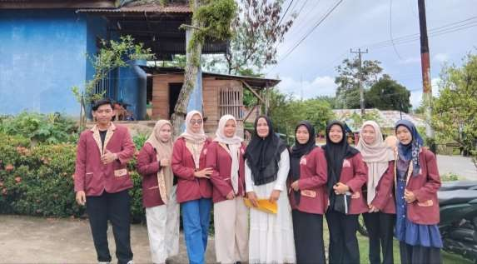

Gambar 1 Penyerahan Surat Izin Lokasi KKN

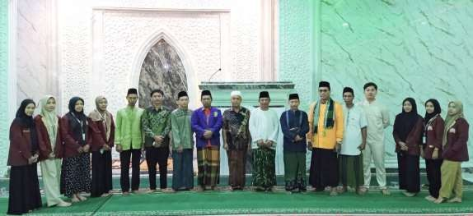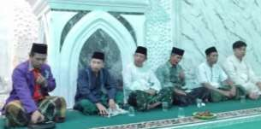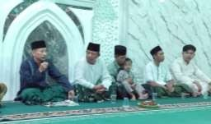

Gambar 2 Penyerahan Mahasiswa KKN

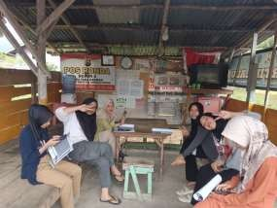

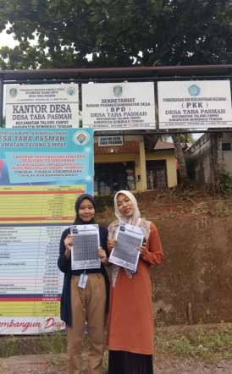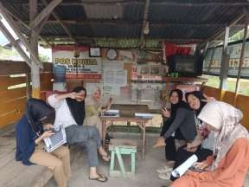Gambar 3 Pembagian Jadwal Imsakiyyah

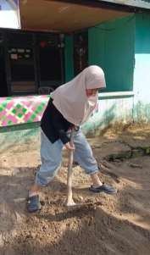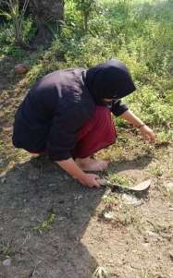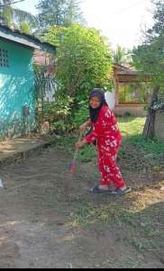

Gambar 4 Kebersihan Sekre KKN

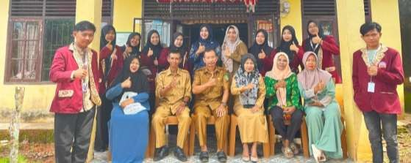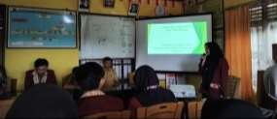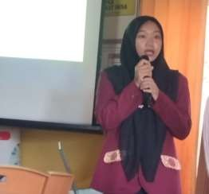

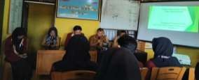Gambar 5 Pemaparan Loka Karya

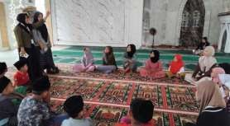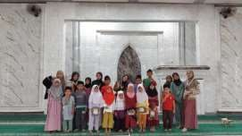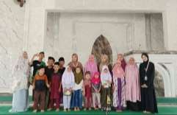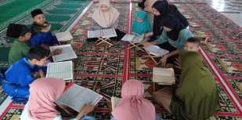

Gambar 6 Baca Tulis Al-Quran

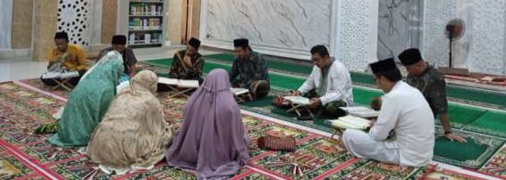

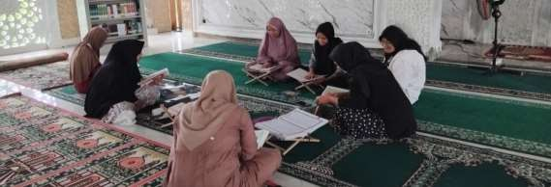

Gambar 7 Tadarus bersama Bapak-Bapak dan Ibu-Ibu

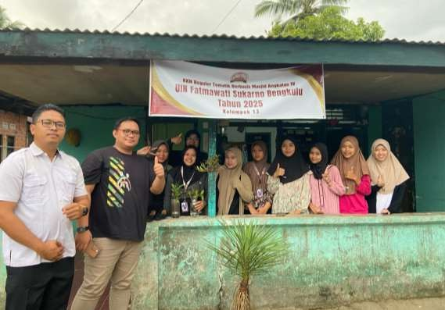

Gambar 8 Monitoring oleh Panitia KKN (Lembaga LPPM)

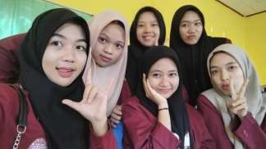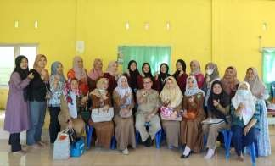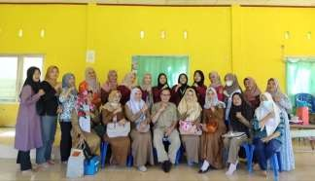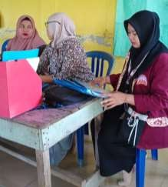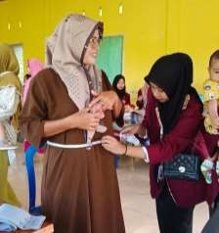

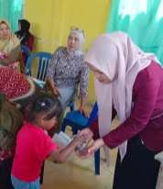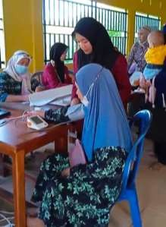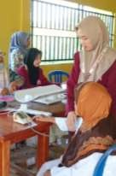Gambar 9 Membantu kegiatan Posyandu dan memberikan bantuan makanan bergizi

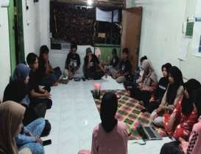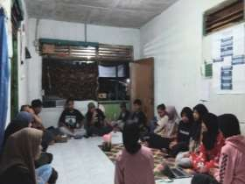

Gambar 10 Kunjungan dari Pemuda-Pemudi Desa Taba Pasmah

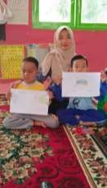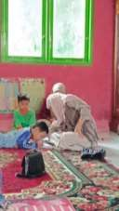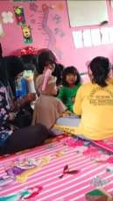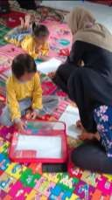

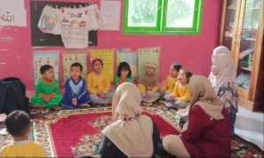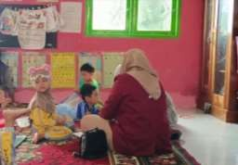

Gambar 11 Membantu mengajar di PAUD Taba Ceria

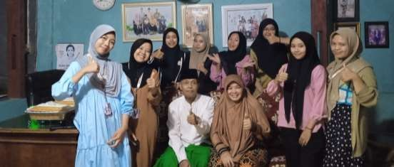

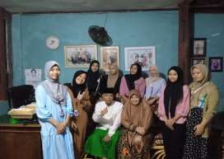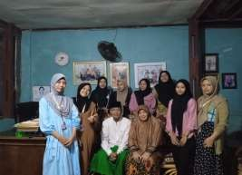

Gambar 12 Undangan Bukber di Rumah Imam MasjidTaba Pasmah (Bapak Tasyri’)

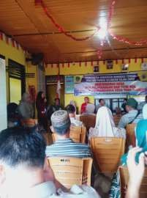

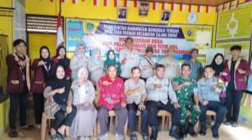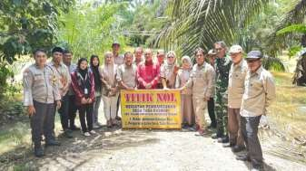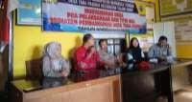Gambar 13 Menghadiri Musyawarah Desa dan Survey Lokasi pra pelaksanaan Titik Nol

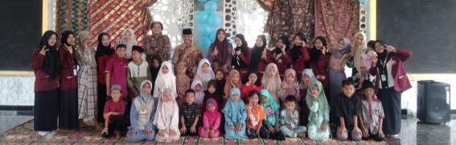

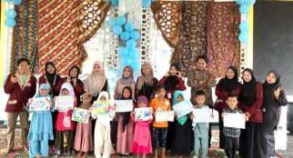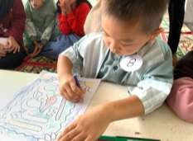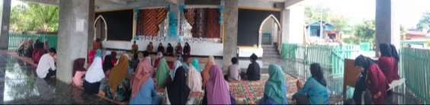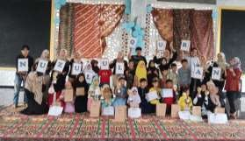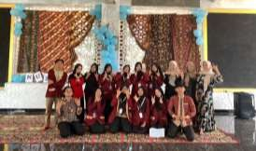

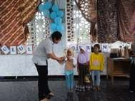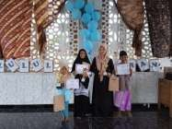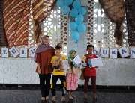

Gambar 14 Lomba Mewarnai Kaligrafi, Fashion Show dan Sambung Ayat

memperingati Hari Nuzulul Quran

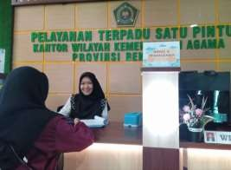 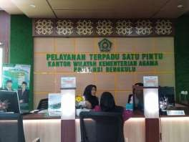

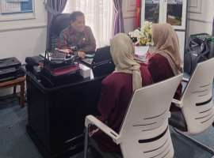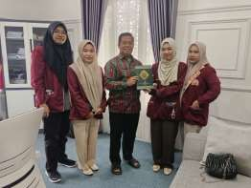

Gambar 15 Pengajuan Proposal dan Serah Terima Al-Quran yang diberikan Oleh Kanwil Kemenag Provinsi Bengkulu

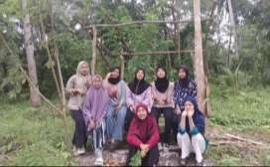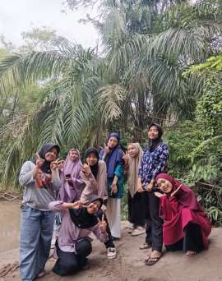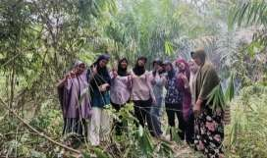Gambar 16 Survey Lokasi Mancing bersama Warga

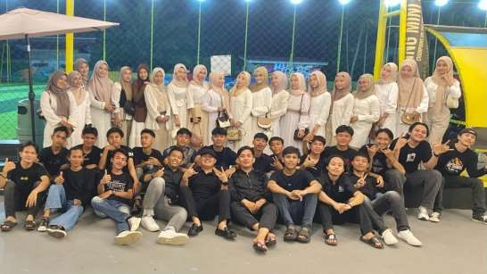

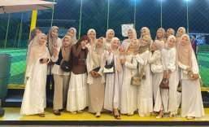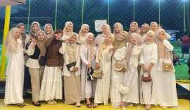

Gambar 17 Buka Bersama Karang Taruna dan Risma desa Taba Pasmah

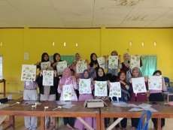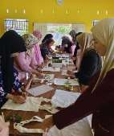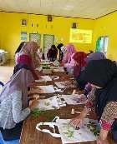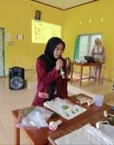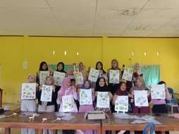

Gambar 18 Pelatihan Ecoprint Bersama Ibu-Ibu PKK

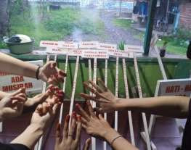 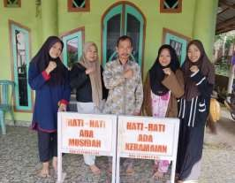

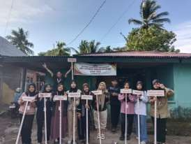

Gambar 19 Pemasangan Papan Nama Perangkat Desa dan Penyerahan Rambu Ada Keramaian

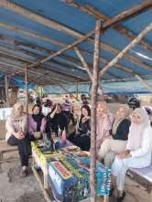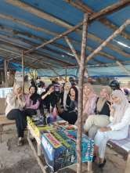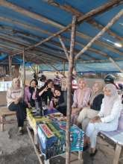

Gambar 20 Mempererat Silaturahmi Antar Anggota KKN

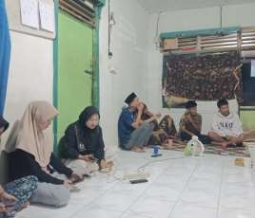 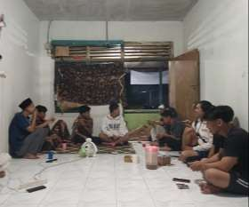

Gambar 21 Rapat Bersama Karang Taruna dan Risma

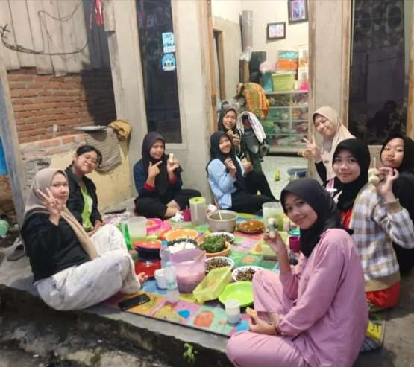

Gambar 22 Buka Bersama di Rumah Warga Desa

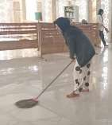 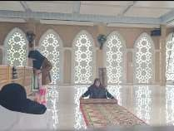 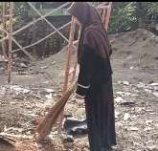

Gambar 23 Kebersihan Masjid Al-Jannah

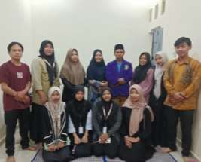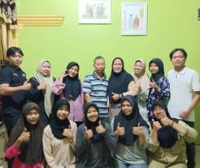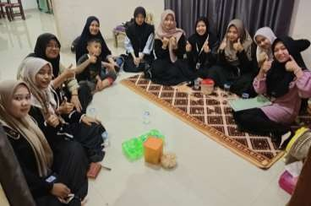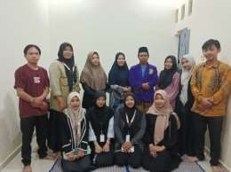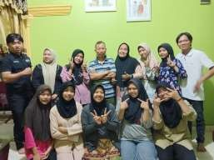

Gambar 24 Silaturahmi/Lebaran ke Rumah DPL, Kades dan Perangkat desa

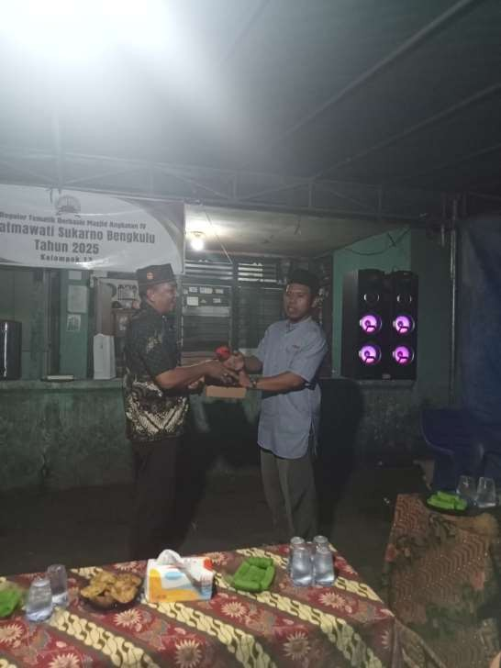

Gambar 25 Penarikan oleh DPL

# K

*Terimakasih Teman- Teman yang sudah membersamai Ramadhan 2025*

***K***

# End

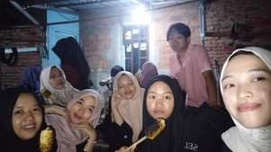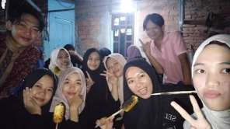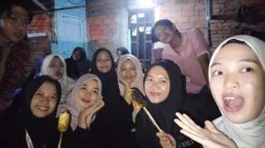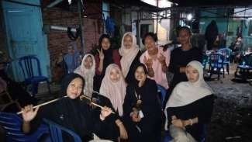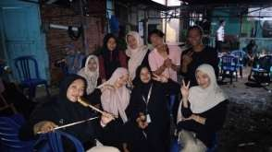

Gambar 26 Malam Perpisahan Bersama Anggota KKN dan Warga Desa

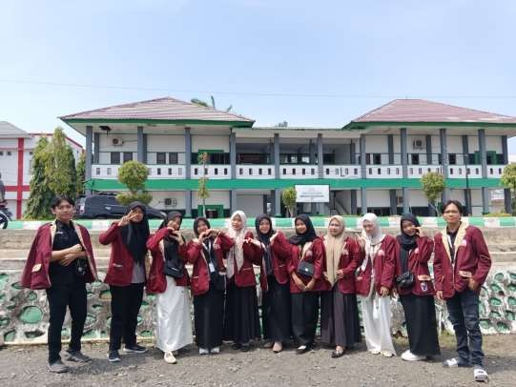

Gambar 27 Anggota Kelompok 13

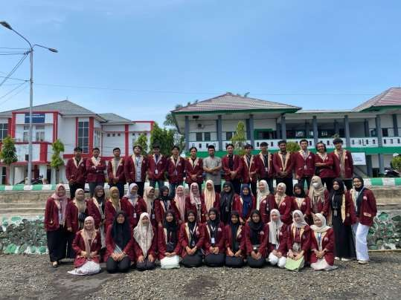

Gambar 28 Seluruh Peserta KKN Berbasis Masjid di Bengkulu Tengah